龜腹甲試綴第13-14則
李延彥
（首都師範大學文學院）
第十三則：
A：《合集》19759（《虛》972、《南博拓》2089）+B：《合集》20401（《拾》5·1、《歷拓》11527）
綴合理由及説明：
A、B兩版字體均屬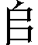組小字類。A版為右後甲，B版為右後甲。綴合後斷邊密合，干支相連，可以拼合出“申”字。
釋文如下：
丁未卜，王貞：余叀羌值。
戊申卜，王貞：余呼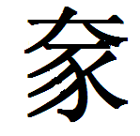魚羌。
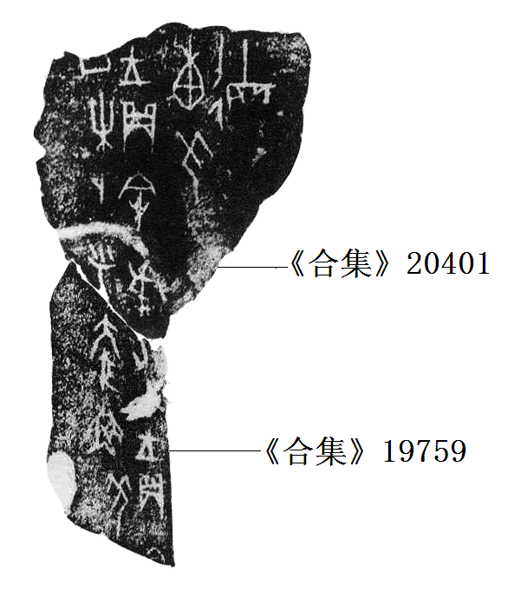

第十四則：
A：乙編6992+B：乙補803
A 、B兩版綴合后斷邊密合，喉肱溝拼接完整，中縫處於相應位置，兆序辭相連。兩版現藏中央研究院歷史語言研究所，煩請工作人員幫忙查驗實物。
釋文如下：
貞：今以（？）。
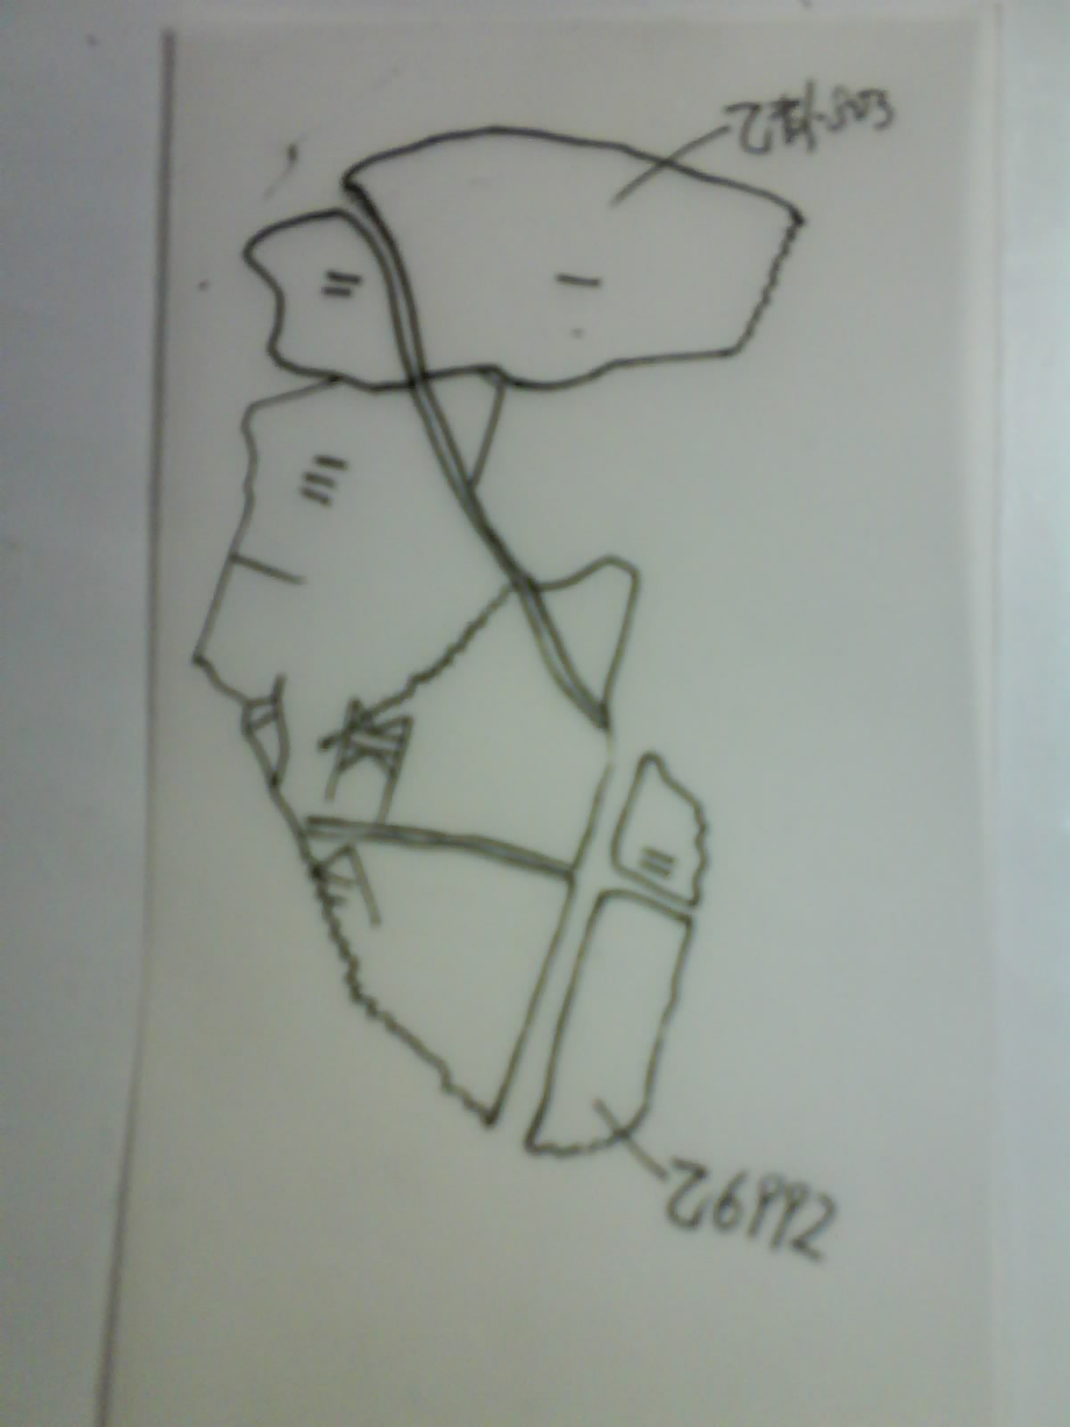

（本文得到黃天樹師的悉心指導和齊航福師兄、趙鵬師姐的幫助，謹致謝忱！）

《合集》20401下邊“申”字上半由於接近邊緣，拓本不清晰，將拓本放大，可見殘畫。

